1.4电动刀闸阀 产品型号：KZ973X-2.5/6/10/16
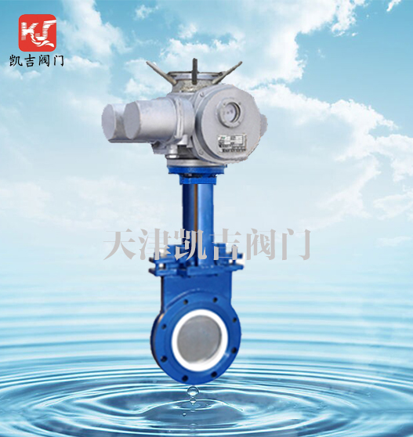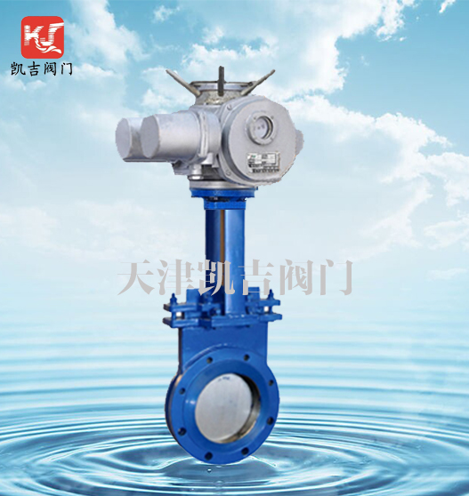

电动刀闸阀也是一种远控手动开关的阀门，它的支架顶部是一个电动头，在阀门安装的管道附近的位置要安装一个380V的配电箱，电动头与配电箱之间有电线，配电箱上有开关指示按钮。电动阀门的开启与关闭是均速的，其主要安装在工况环境比较复杂，人员不容易接触的位置。但要注意电动头要防潮、电线要进行保护，防止漏电等措施。
阀门各部件的材质为：
1、阀体：阀体采用对夹式铸钢件，通径内衬SS304不锈钢；
2、阀板材质：阀板为SS304不锈钢；
3、阀座密封面材质：阀门密封为硬密封加软密封，软密封为硅胶；
4、上密封填料：聚四氟乙烯盘根；
5、电动执行器：兰陵电动头;
6、填料压盖、压板：铸钢件；
7、阀杆材质：2Cr13;
8、丝母材质：黄铜；

